Dostaň sa zo štartu na koniec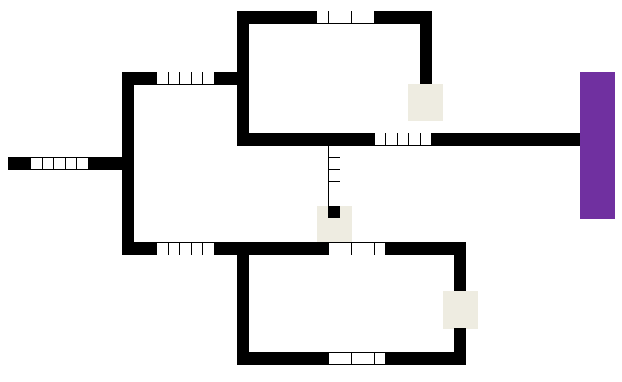
CIEĽ
Dostaň sa na koniec, vyhni sa zlým formám minulého času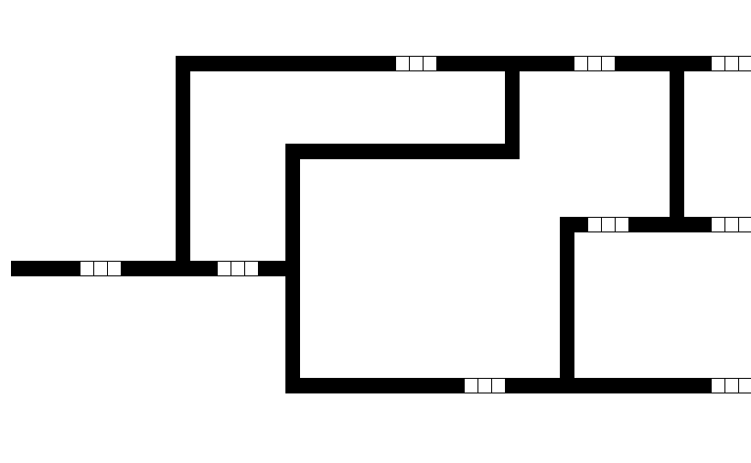
BRANGED
BROUGHT
BRINGED
DRANK
MADE
PLAYED
EATED
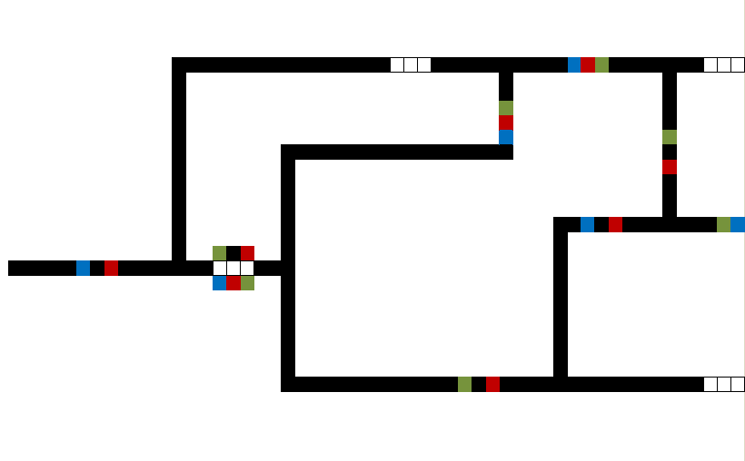
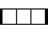
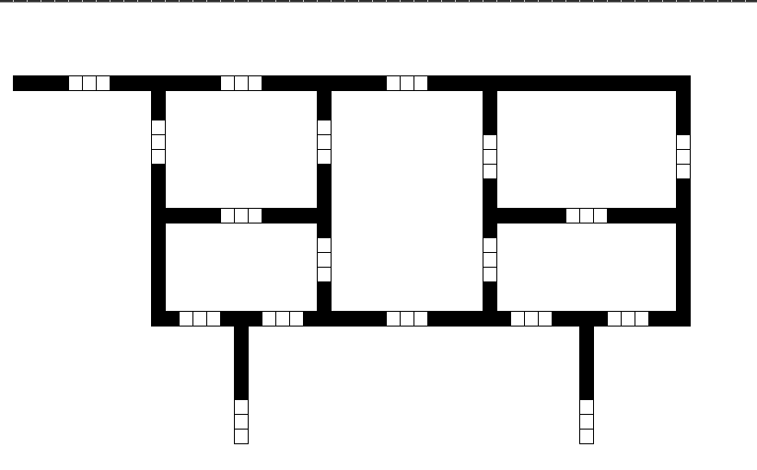
Dostaň sa na koniec, vyhni sa zlým formám minulého času
BLEW
DID
WROTE
RUNNED
TELLED
THOUGHT
WRITTED
SWAM
MAKED
CUTTED

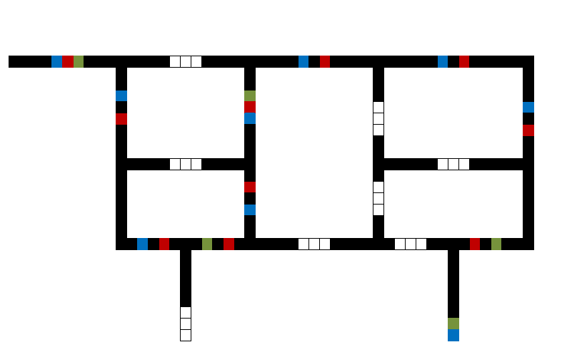
Dostaň sa na koniec, keď narazíš na slovo v zlom tvare zrýchli Ozobota, ak narazíš na slovo v správnom tvare tak spomaľ
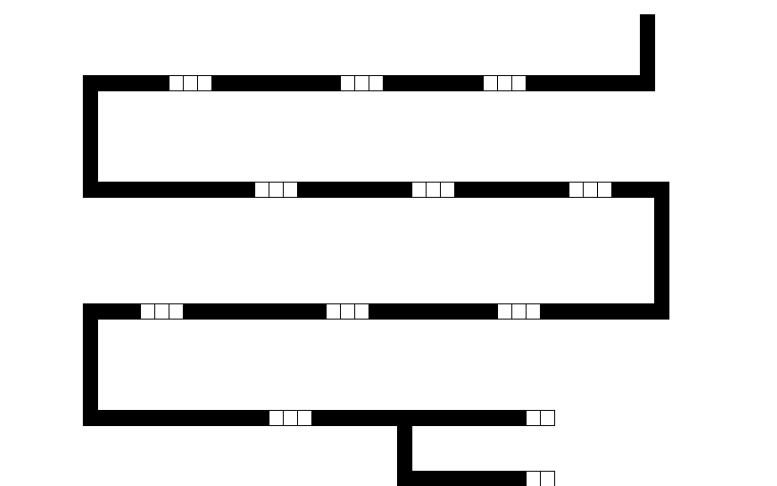
SLEEPED
WIN
WON
LIGHTEN
FROZEN
PUT
THINKED
FOUGHT
SWEPT
SWINGED
BROKE
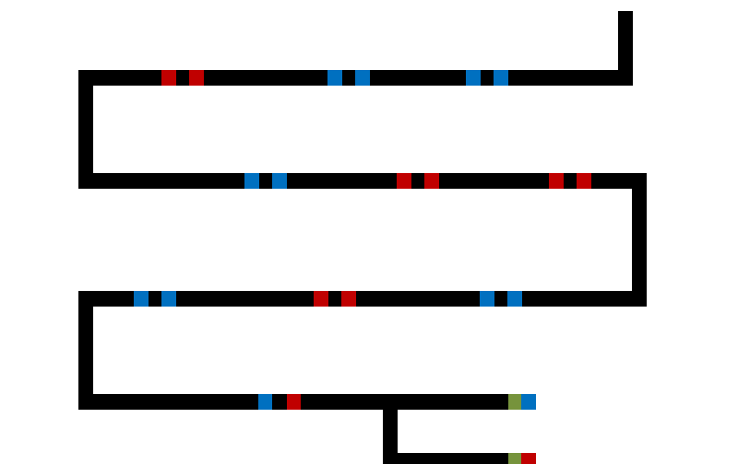

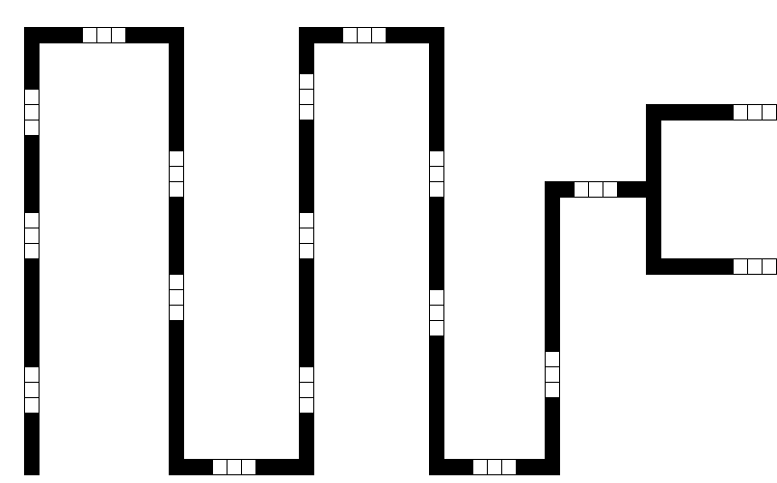
Dostaň sa na koniec, keď narazíš na slovo v zlom tvare zrýchli Ozobota, ak narazíš na slovo v správnom tvare tak spomaľ
TEETH
TOOTHS
SWINE
SWINES
FISHES
FISH
GEESE
GOOSES
MEN
MANS
BISONS
BISON
MICE
MOUSES
PEOPLE
PERSONS
